Министерство высшей науки и образования РФ
Политехнический институт
Факультет вычислительной техники
Кафедра«Вычислительнаятехника»

ОТЧЕТ
по лабораторной работе №3 по курсу «Логика и основы алгоритмизации в инженерных задачах»
на тему «Динамические списки»

Выполнил: ст. гр. 25ВВВ2
ТургеневИ.В.
Козлов А.В.

Проверил: к.т.н. доцент
Юрова О.В.
к.т.н. доцент
Деев М.В.

Пенза 2026

Название
Динамические списки
Цель работы:
Изучение основных типов динамических списков и методов их обработки
Лабораторное задание:
Задание 1: реализовать приоритетную очередь, путём добавления элемента в список в соответствии с приоритетом объекта (т.е. объект с большим приоритетом становится перед объектом с меньшим приоритетом).
Задание 2: на основе приведенного кода реализуйте структуру данных Очередь.
Задание 3: на основе приведенного кода реализуйте структуру данных Стек.
Описание использованных методов для решения заданий
Задание 1:
#include <stdio.h> подключает функции printf и scanf. #include <stdlib.h> — функции malloc и free. #include <string.h> — strcpy и strcmp. #include <windows.h> — настройку кодировки консоли.
struct node описывает узел: поле inf[256] для названия, указатель next и целочисленное поле priority.
Глобальные указатели head и last хранят начало и конец списка.
Функция get_struct() выделяет память под новый узел через malloc, запрашивает название и приоритет, копирует строку в p->inf через strcpy.
Функция spstore() вставляет элемент с сохранением порядка по убыванию приоритета: если список пуст — узел становится головой и хвостом; если приоритет больше головы — вставляется перед ней; иначе список просматривается циклом while, пока не найдётся место, где приоритет следующего меньше нового.
Функция review() перебирает список циклом while (struc) и выводит имя и приоритет каждого элемента.
Функция del(name) удаляет элементы с заданным именем: указатель prev хранит предыдущий узел, при совпадении имени перенастраиваются указатели head или prev->next, при удалении хвоста обновляется last, память освобождается через free.
Функция main() настраивает кодировку, трижды вызывает spstore(), выводит список, запрашивает имя и вызывает del(name).
Метод решения — односвязный список с упорядоченной вставкой по приоритету.
Задание 2:
Библиотеки те же. struct node содержит inf[256] и next.
Глобальные head и last — начало и конец очереди.
Функция get_struct() выделяет память и считывает значение элемента.
Функция enqueue() добавляет элемент в конец: если очередь пуста — head и last указывают на новый узел; иначе новый узел присоединяется после last, и last переводится на него.
Функция dequeue() извлекает элемент из начала: сохраняет указатель на голову, выводит её значение, переводит head на следующий элемент, при опустошении обнуляет last, освобождает память через free.
Функция review() перебирает очередь циклом while (struc != NULL) и выводит значения от начала к концу.
Функция clear() освобождает память всех узлов и обнуляет head, last.
Метод решения — односвязный список с двумя указателями, обеспечивающий дисциплину FIFO.
Задание 3:
Библиотеки те же. struct node содержит inf[256] и next.
Глобальный head — вершина стека.
Функция get_struct() выделяет память и считывает значение элемента.
Функция push() добавляет элемент на вершину: новый узел получает указатель на бывшую вершину (p->next = head), затем head переводится на новый узел.
Функция pop() извлекает элемент с вершины: сохраняет указатель, выводит значение, переводит head на следующий, освобождает память через free.
Функция review() перебирает стек от вершины к основанию циклом while (struc != NULL).
Функция clear() освобождает память всех узлов и обнуляет head.

Метод решения — односвязный список с одним указателем на вершину, обеспечивающий дисциплину LIFO.
Результаты работы программы
Задание 1:
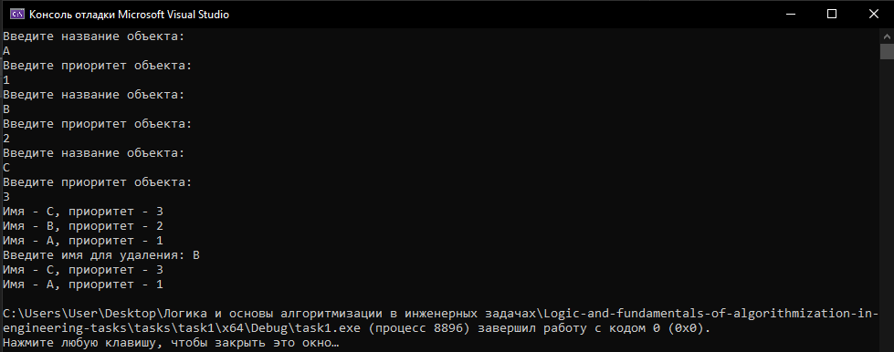
Задание 2:
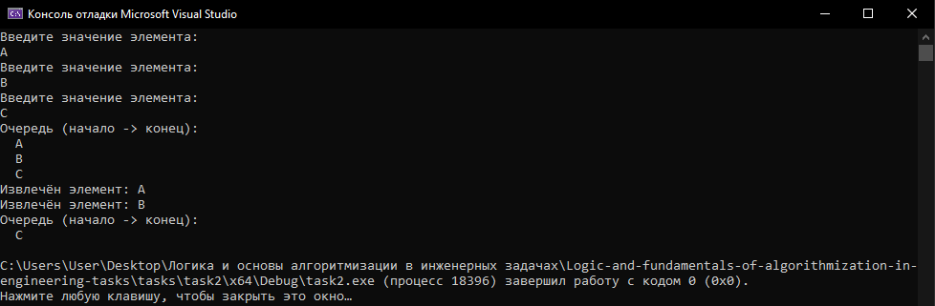Задание 3:
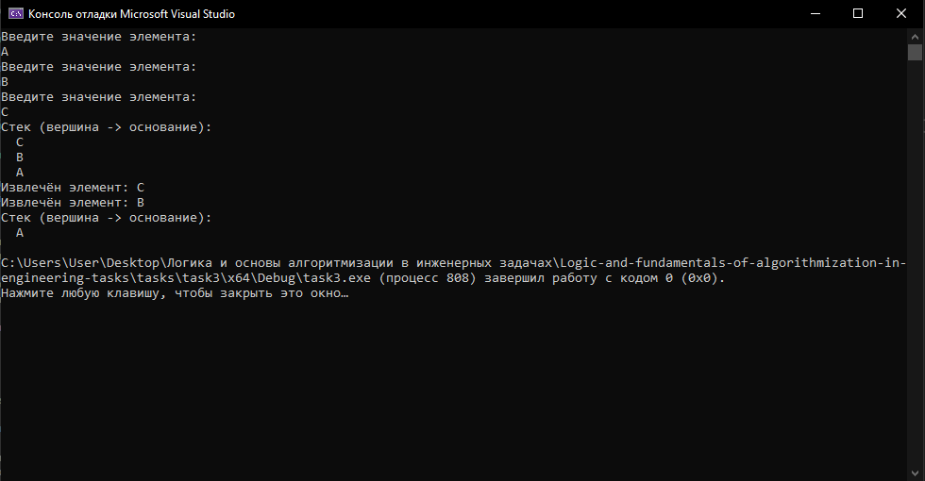

Выводы
В ходе выполнения лабораторной работы были изучены и реализованы основные структуры данных на основе односвязного списка: приоритетный список, очередь (FIFO) и стек (LIFO). Освоены динамическое выделение памяти, работа с указателями и операции вставки, извлечения, просмотра и удаления элементов.

